**MINISTERIO DE EDUCACIÓN AUDITORIA INTERNA CUA No.:105132**

**MINISTERIO DE EDUCACIÓN ACTIVIDADES ADMINISTRATIVAS**

**Auditoría Administrativa del segundo seguimiento a las recomendaciones de Contraloría General de Cuentas, en el informe de la Auditoría de Obra Publica, del periodo del 01 de enero al 31 de diciembre de 2019, en la Direccion de Planficacion Educativa -DIPLAN-**

**GUATEMALA, FEBRERO DE 2021**

**INDICE**

INTRODUCCION 1

OBJETIVOS 1

ALCANCE DE LA ACTIVIDAD 1

RESULTADOS DE LA ACTIVIDAD 1

ANEXOS 3



# INTRODUCCION

De conformidad con el nombramiento de auditoría No. 105132-1-2021, de fecha

15 de enero de 2021, fui designado para realizar auditoría administrativa del segundo seguimiento a las recomendaciones emitidas por la Contraloría General de Cuentas, en el informe de la Auditoría de Obra Pública, del período del 01 de enero al 31 de diciembre de 2019, en la Dirección de Planificación Educativa

-DIPLAN-.

# OBJETIVOS

**General:**

Realizar segundo seguimiento a las recomendaciones emitidas por la Contraloría General de Cuentas.

**Específicos:**

Verificar si existen recomendaciones implementadas, en proceso e incumplidas.

# ALCANCE DE LA ACTIVIDAD

Se efectuó segundo seguimiento a las cuatro recomendaciones emitidas por la Contraloría General de Cuentas, como resultado del informe de auditoría de obra pública del período del 01 de enero al 31 de diciembre de 2019, en la Dirección de Planificación Educativa -DIPLAN-. Sin embargo, el alcance fue limitado, debido a que no se obtuvo la documentación y evidencia solicitada.

**RESULTADOS DE LA ACTIVIDAD RECOMENDACIONES EN PROCESO:**

De conformidad con el formulario SR-1 seguimiento a recomendaciones y ante la falta de comentarios por parte de la administración, se determinó que las cuatro

(04) recomendaciones que emitiera la Contraloría General de Cuentas, quedaron en el mismo estado, en proceso de implementación, los cuales se detallan a continuación:

**Hallazgos relacionados con el control interno.**

Hallazgo No. 1, Falta de documentos de respaldo.

**Hallazgos relacionados con el cumplimiento a leyes y regulaciones aplicables.**

Hallazgo No. 1, Incumplimiento al plazo de prórroga de contrato. Hallazgo No. 2, Deficiente supervisión de proyectos.

Hallazgo No. 3, Fianza de cumplimiento vencida.

La falta de implementación de recomendaciones ocasiona que se mantenga la acción correctiva, así como riesgo de posible sanción económica por parte de la Contraloría General de Cuentas, por incumplimiento de recomendaciones.

**COMPROMISO DE LOS RESPONSABLES**

De conformidad con el Acta No. DIDAI-01-2021, de fecha 20 de enero de 2021, del libro de actas No. L-2 32514, autorizado por la Contraloría General de Cuentas, el Director en funciones de la Dirección de Planificación Educativa

-DIPLAN-, manifestó que, en un plazo no mayor de 30 días hábiles, se comprometió a presentar evidencia que permita establecer que las recomendaciones se hayan cumplido en su totalidad.

La Dirección de Auditoría Interna realizó 2 seguimientos a las recomendaciones por lo que es responsabilidad de la Dirección de Panificación Educativa -DIPLAN-, dar cumplimiento a las mismas para evitar ser sancionados por el ente fiscalizador estatal.

Atentamente,

JOSE MANUEL ALVARADO RACANCOJ

Auditor

YURI EFRAIN CHANG CASTRO

Supervisor

MILDRED LORENA FUENTES DE LEON

Sub Director

JULIA VICTORIA MONZON PEREZ

Director

# ANEXOS

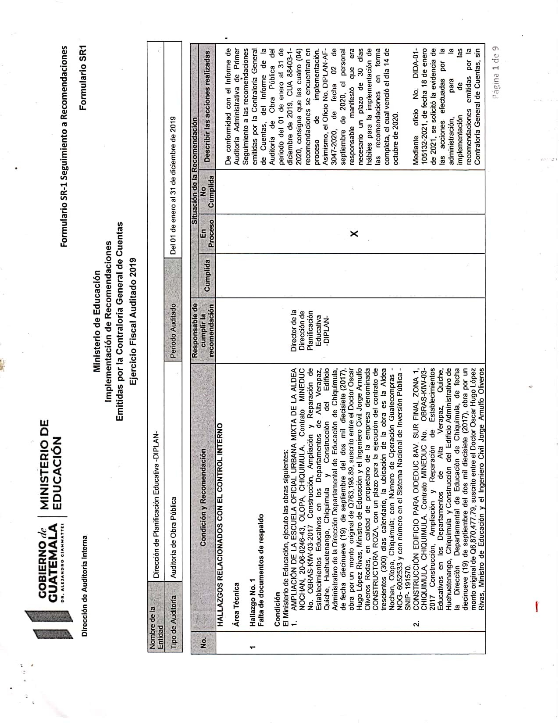Anexo No. 1

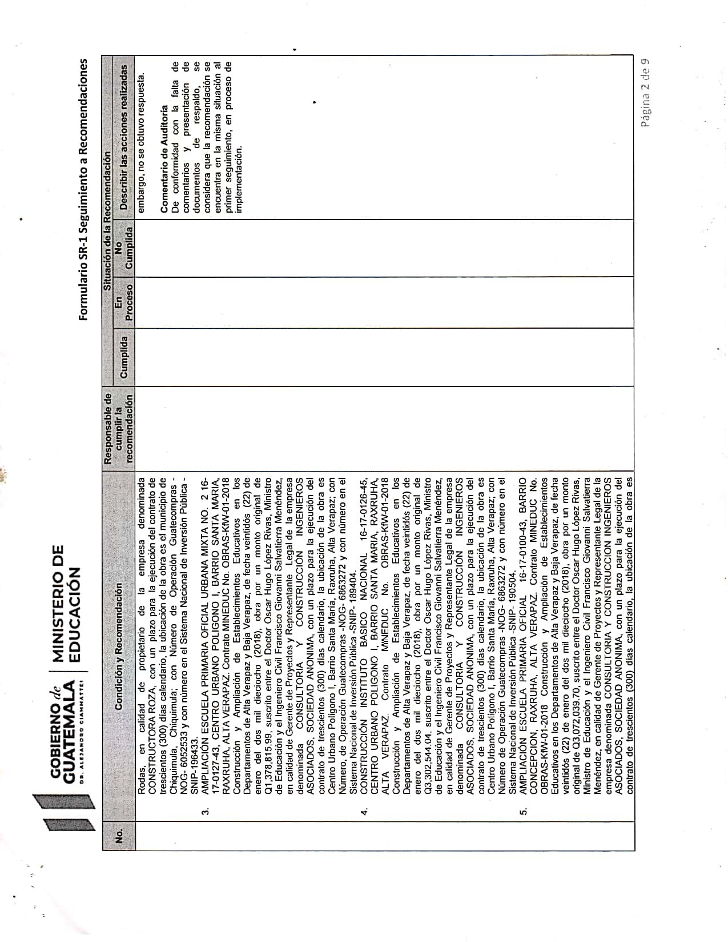Continua el Anexo No. 1

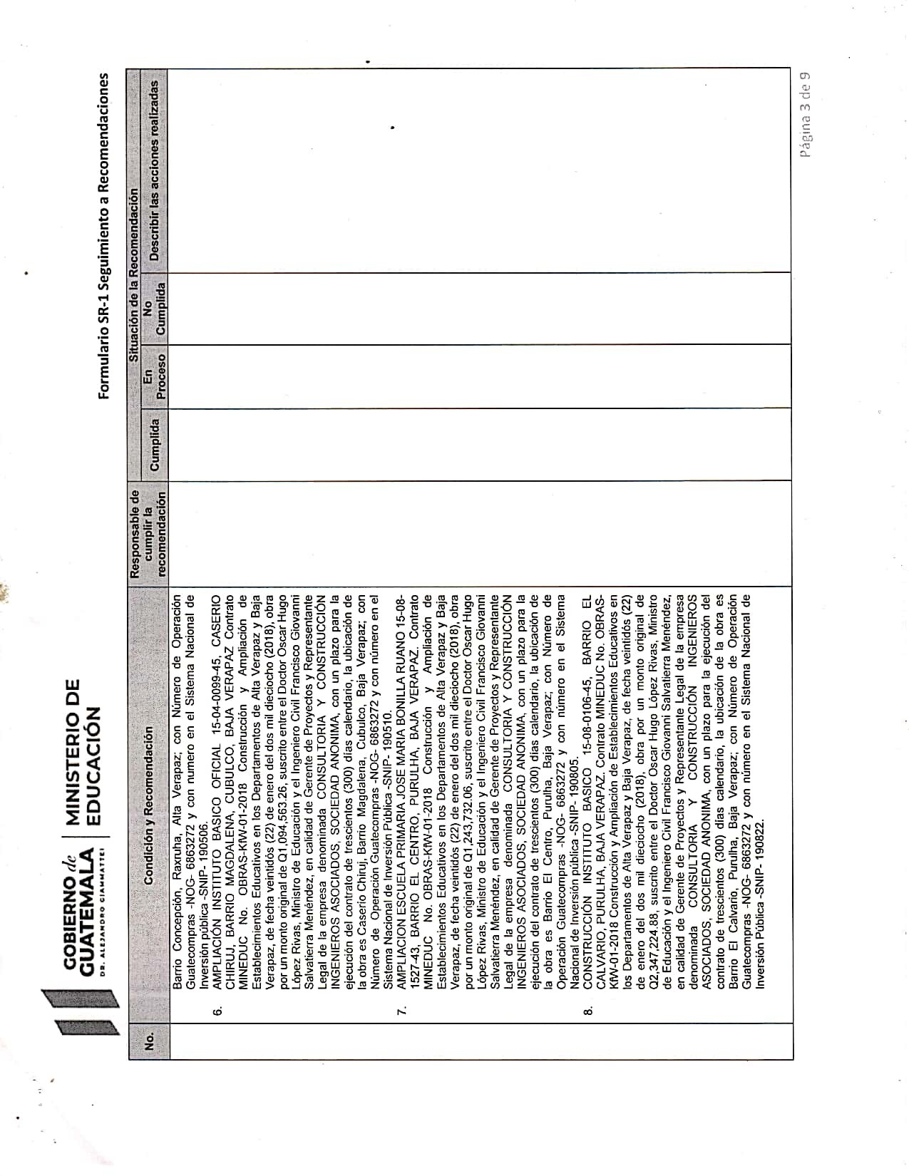Continua el Anexo No. 1

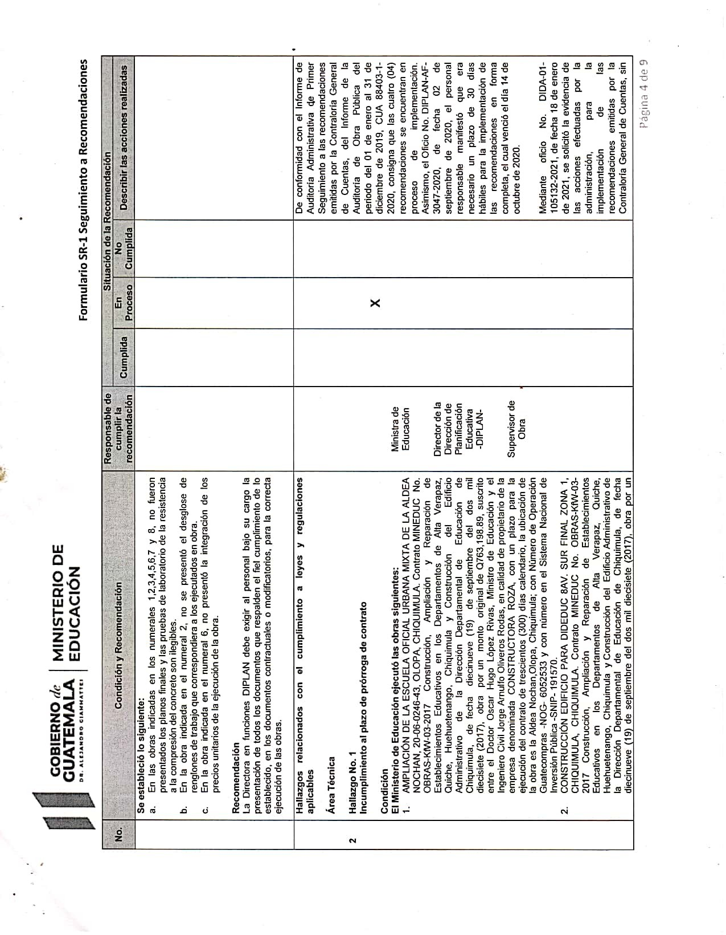Continua el Anexo No. 1

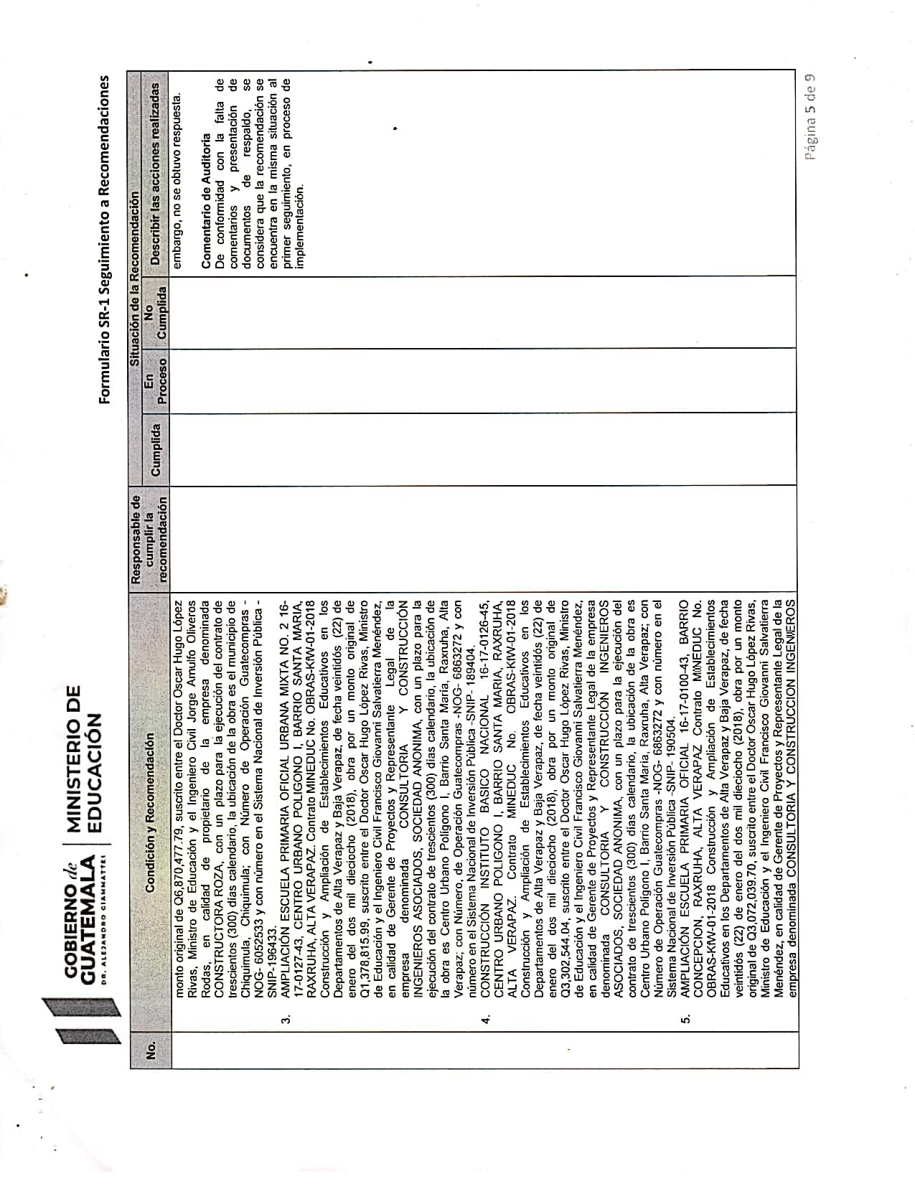Continua el Anexo No. 1

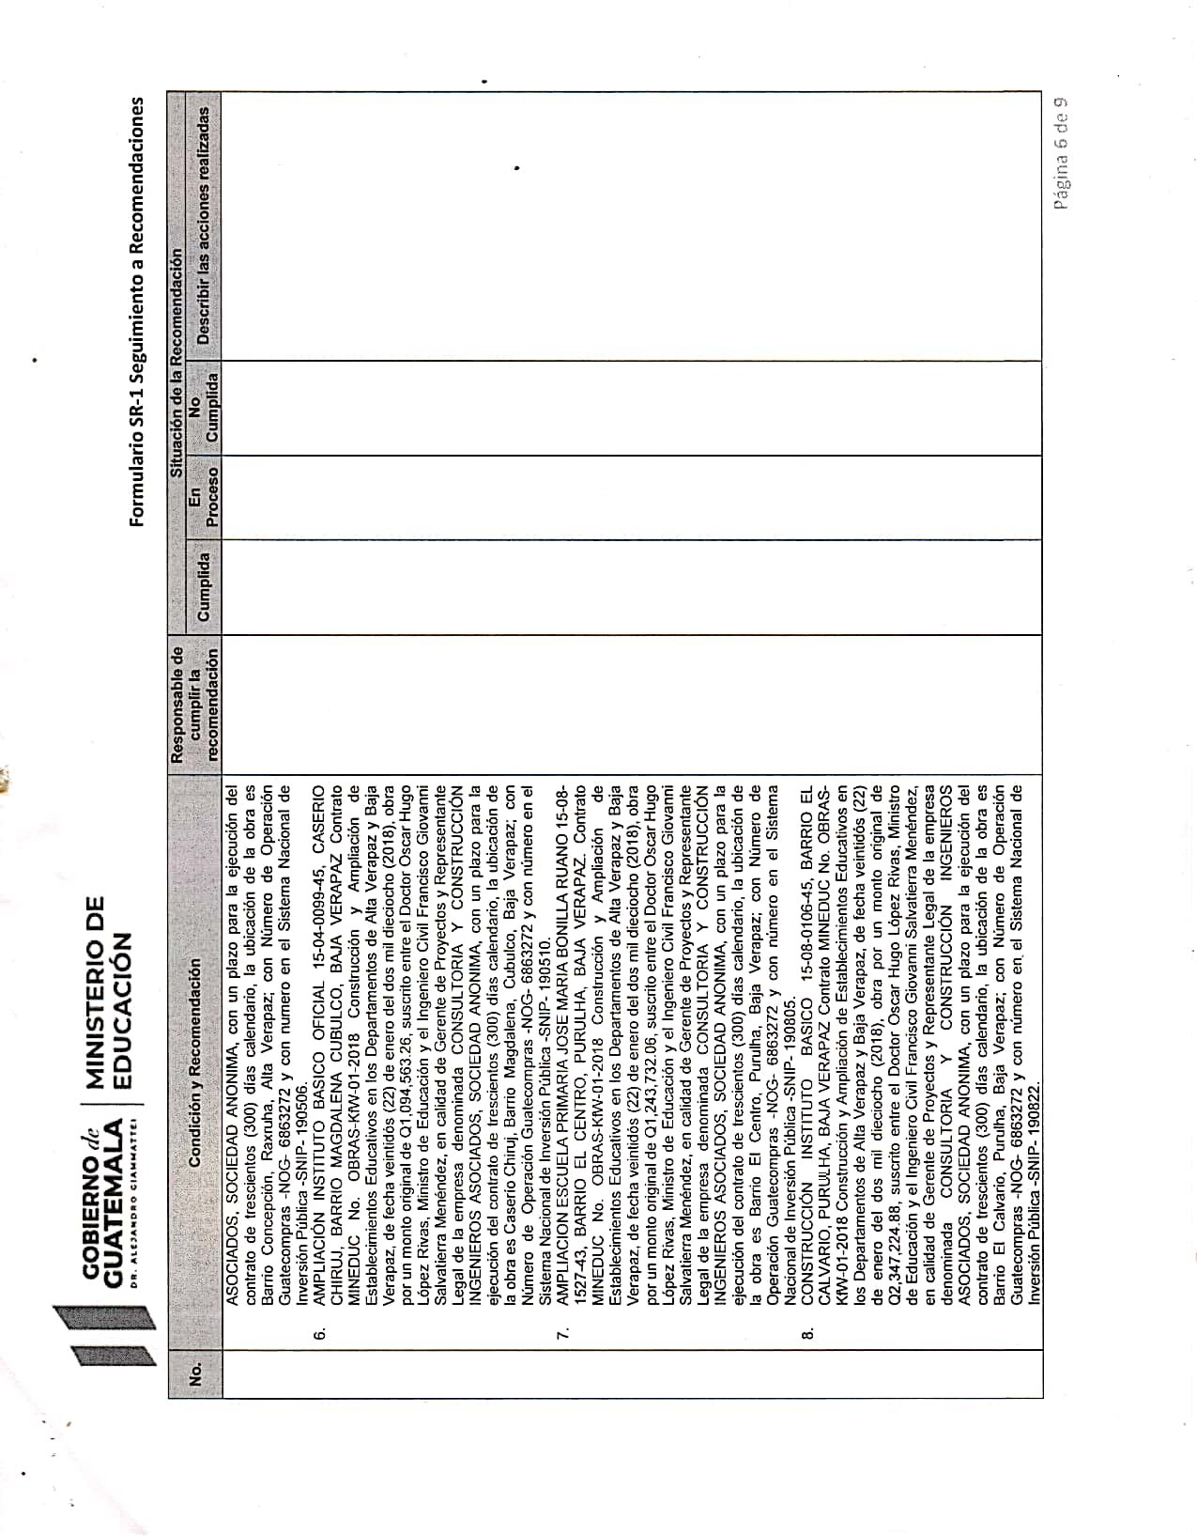Continua el Anexo No. 1

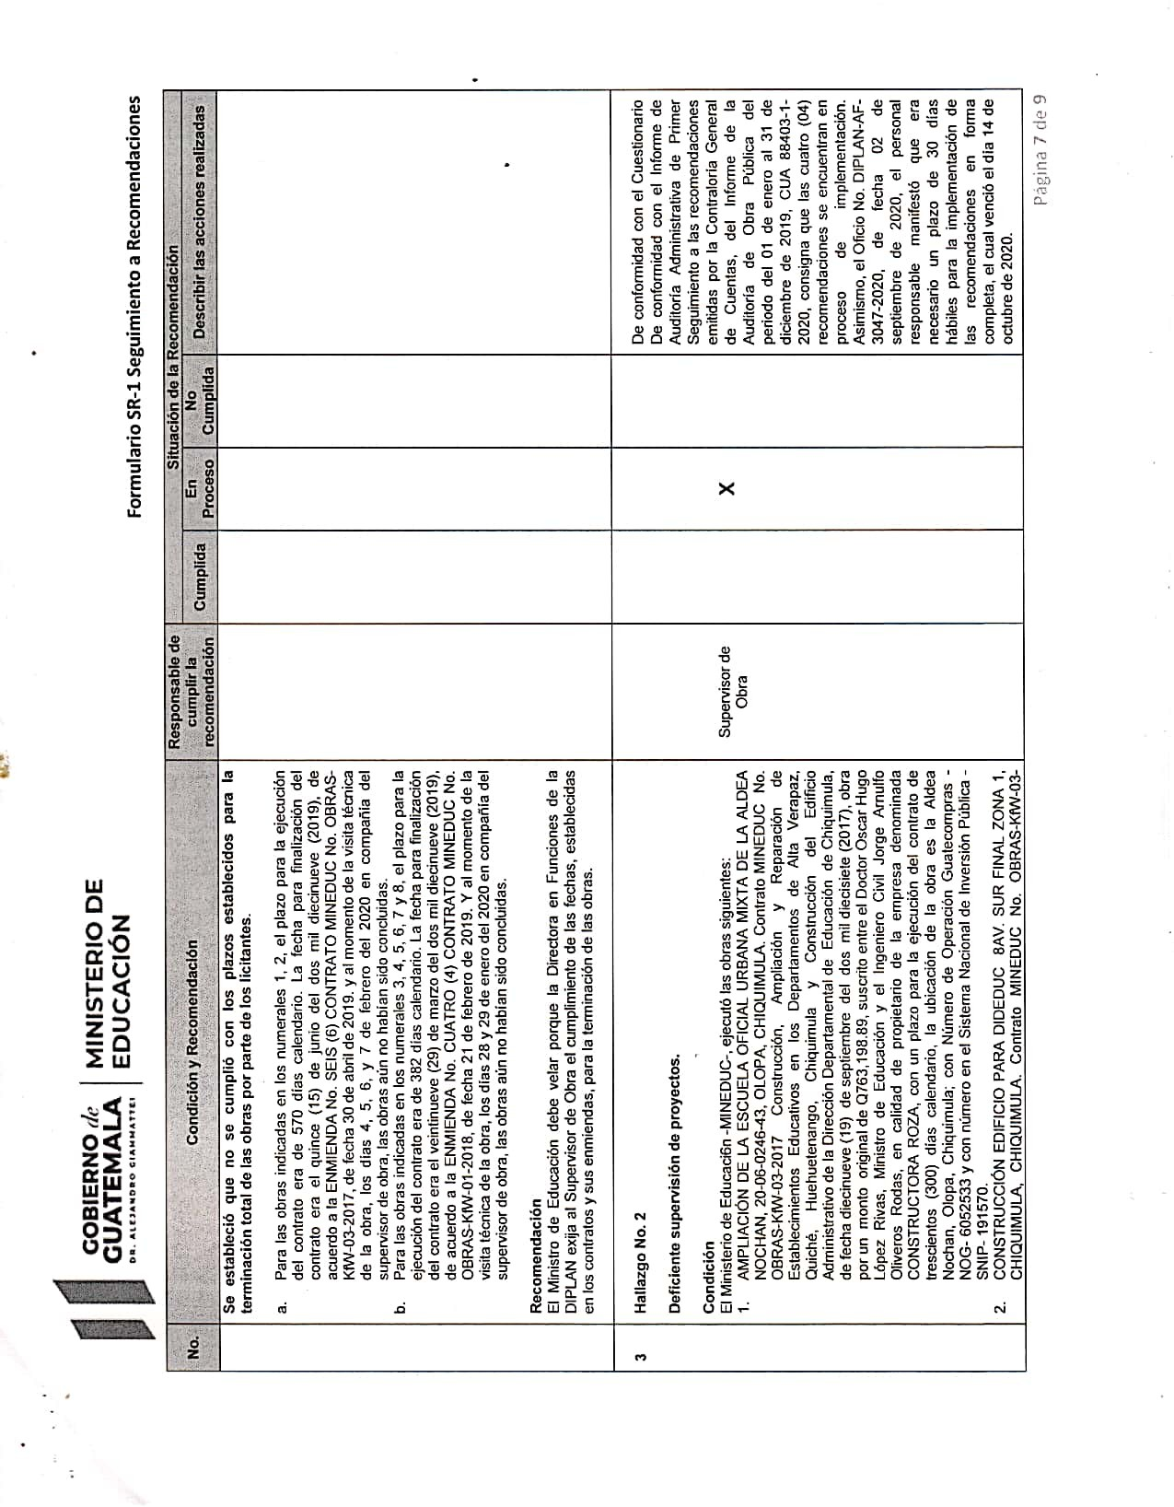Continua el Anexo No. 1

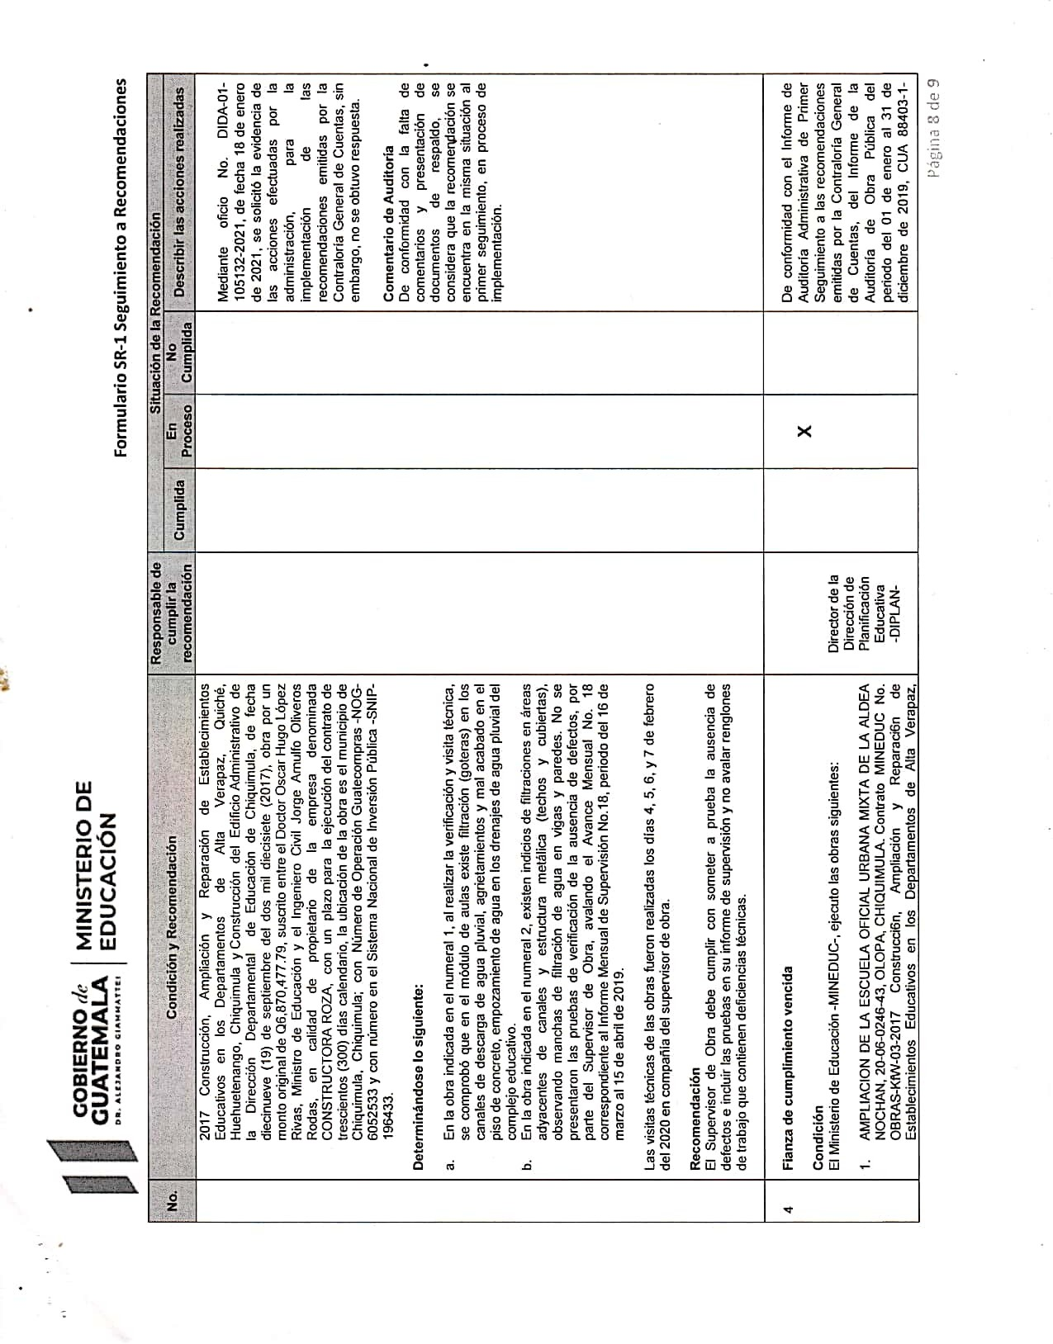Continua el Anexo No. 1

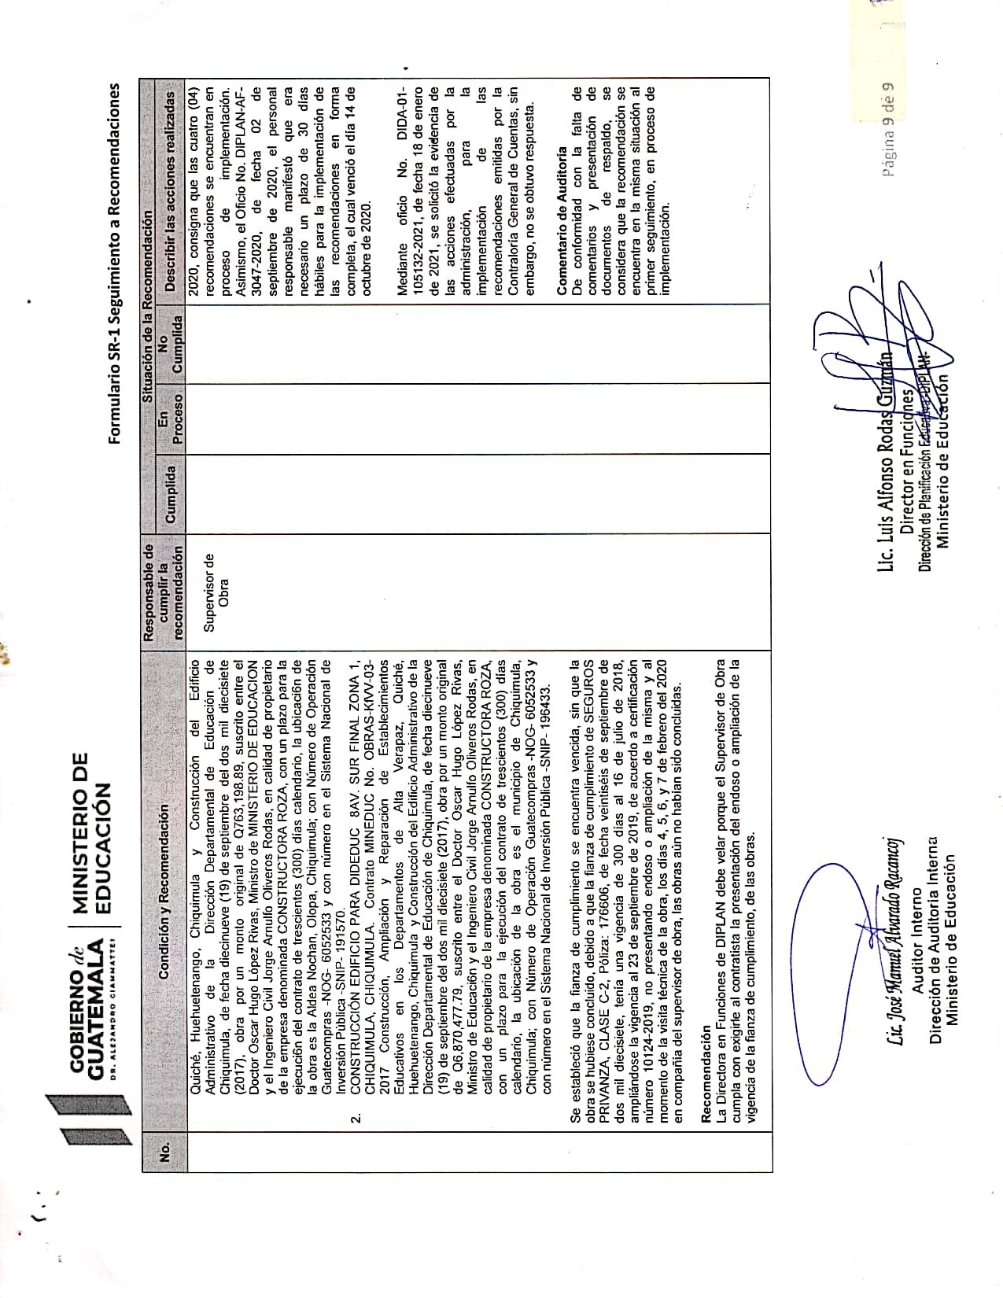Continua el Anexo No. 1